**X光安检机产品参数**

**⏵产品简介**

8065C通道式X光机，性能参数国际领先，可穿透43mm的钢板，线分辨率达到0.0787mm单根实芯铜线，具有一键开关机、节能环保等特点。具有先进的物质识别功能，能够根据被检测物的有效原子序数，分辨出有机物、无机物和混合物，并赋予不同的颜色，有助于操作人员对图像进行识别和判断。

广泛应用于：公安武警、法院、监狱、地铁、海关车站、港口码头、物流快递、酒店学校、工厂企业及其他公共场所的重要部门。

主要用来检测中小型货物、包裹、邮件、箱包等物件中所隐藏的违禁物品和易燃易爆品，如管制刀具、枪支、烟花爆竹、酒精乙醇、汽油硫酸等。

**⏵性能特点**

**⏵**图像清晰，线分辨率为0.0787mm（40AWG），穿透力43mm钢板

**⏵** 采用19.5寸1920*1080高分辨率液晶显示，搭配65536灰度值成像，使图像效果更清晰。

**⏵** 极低的射线泄露剂量率，设备周边辐射剂量率接近天然本底水平，符合国际国内健康安全标准。

**⏵** 彩色/黑白图像切换，便于分清物体类型。

**⏵** 多种图像处理功能如超增、局增、高穿、低穿、增亮、减暗、灰扫、魔镜、放大、缩小等，进一步增加图像清晰度，并且可以一键还原到初始图像显示。

**⏵**快速急停：根据实际操作情况可任意使用软件或者硬件紧急停止设备来应对各种突发情况。

**⏵** 提供危险品图像插入功能（TIP功能），方便操作人员图像识别能力的训练和辅助考核。

**⏵** 支持图像保存功能，可保存至USB存储或其存储设备，存储量50万张，并支持“.bmp”、“.jpg”、“.gif”、“.png”图像格式的保存。

**⏵**采用模块化设计，各模块分别处理不同工作，方便故障检测及维修。

**⏵** 设备外表面1m任意处整机噪声不超过55dB（A）

**⏵** 提供自动感应功能方案选配，以方便操作人员使用，绿色节能，延长设备使用寿命。

**⏵** 根据人体工程原理设计专用键盘选配、图像显示及人际交互界面，有效提高设备使用的简易性。

**⏵**多种硬件搭配可选：远程操作台、自动感应、监控摄像头、LED广告屏、GPS定位等可任意搭配选用。

**X光安检机智能化——智能判图算法SDK**

采用计算机视觉技术和深度学习算法，对安检机拍摄出的X光图像进行高强度的分析和识别，通过训练海量样本数据，通过SDK融入安检机进行自动判图，辅助安检员更高速、高效对危险品或违禁品进行识别，并通过声光报警的方式警示安检员。

识别种类：

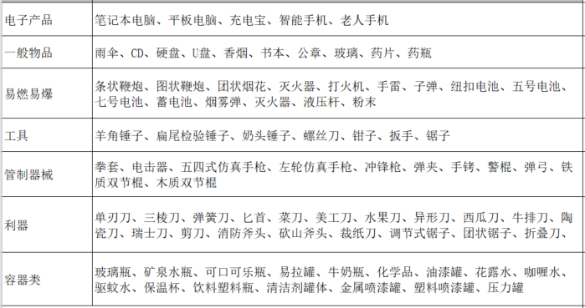

硬件配置与识别率的关联：

|  |  |  |
| --- | --- | --- |
| **硬件配置** | **所用模型** | **识别率** |
| GTX1030显卡及以上 | GPU模型 | 90%~95% |
| Intel 酷睿6代以上 | CPU中模型 | 80%~90% |
| Intel 酷睿6代以下 | CPU小模型 | 70%~80% |

图片效果：

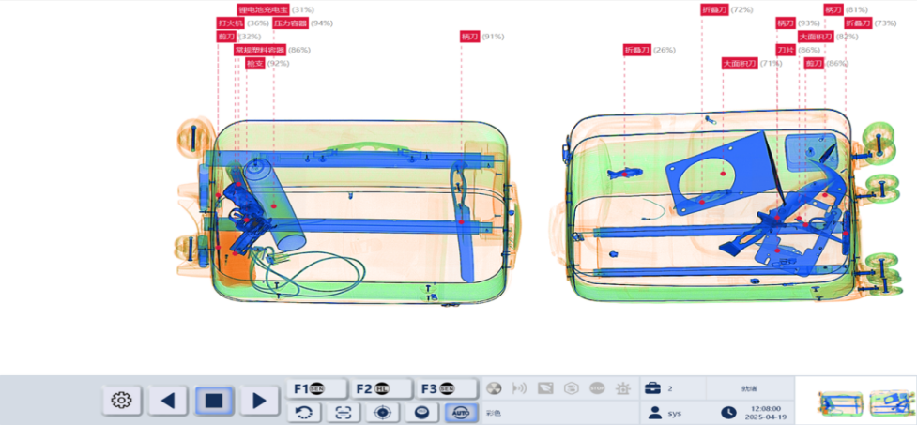

**⏵总装**

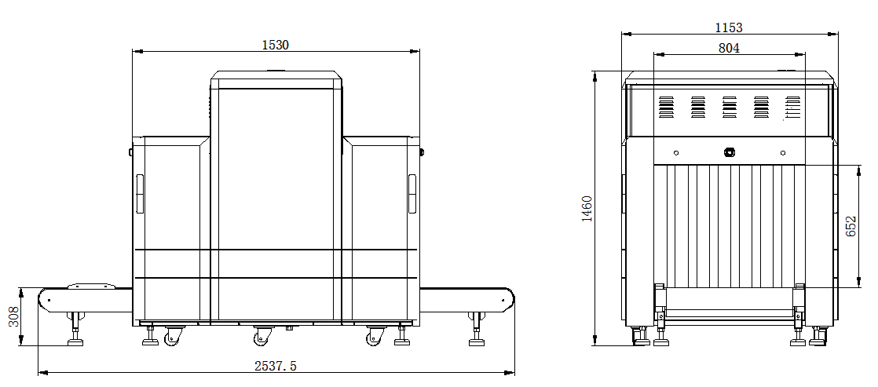

**⏵技术指标**

|  |  |
| --- | --- |
| **通用指标** | |
| **通道尺寸** | 800mm（宽）*650mm（高） |
| **传送带速度** | ≥0.25m/s |
| **最大负荷** | 300kg |
| **线分辨力** | 40AWG（0.0787mm） |
| **穿透分辨力** | 36AWG（0.127mm） |
| **空间分辨力** | 水平0.8 垂直0.8 |
| **穿透力** | ≥43mm钢板 |
| **显示器（独立操作台）** | 19.5寸高分辨率显示器；分辨率1920*1080 |
|  |  |
| **X射线发生器** | |
| **管电压** | 100～160KV（可调） |
| **管电流** | 0.4～1.2mA（可调） |
| **射线束发射角** | 80° |

|  |  |
| --- | --- |
| **图像处理系统** | |
| **图像增强功能** | 彩/灰、超增、局增、高穿、低穿、加亮、减暗、灰扫、反色、 |
| **放大缩小与局部放大** | 图像放大与缩小（1~200倍任意缩放）；支持局部放大功能（魔镜） |
| **图像回拉前进** | 可任意查看所过包裹的图像 |

|  |  |
| --- | --- |
| **安全环保设计** | |
| **单次检查剂量** | ≦1.0μSv/h |
| **射线泄露剂量率** | ≦0.1μSv/h |
| **环保设计** | 双层0.35mm铅当量，铅帘外镀有保护膜，避免铅污染，延长使用寿命 |
| **胶卷安全性** | 对ISO1600胶卷安全 |

|  |
| --- |
| **系统功能** |
| 日期/时间显示，行李计数，用户管理，系统工作时间，射线出束警示，开机自校正，图像存储和检索，，快速急停，工作状态显示，急停/微动/光电触发提示 |

|  |
| --- |
| **智能功能** |
| 自动感应功能、危险品图像插入（TIP功能）、联网功能、 |

|  |  |
| --- | --- |
| **安装数据** | |
| **外形尺寸** | 2540mm（长）*1160 mm（宽）*1420mm（高） |
| **冷却工作周期** | 密封式油冷/100% |
| **工作电压** | 220VAC(±10%) 50/60Hz |
| **功耗** | <1kw |